สรุปผลการพิจารณาความผิดทางวินัย
- หลังจากรายการสอบสวนความผิดทางวินัยถูกส่งมายังขั้นตอนสรุปผลการพิจารณาความผิดทางวินัย ระบบจะแสดงรายการสรุปผลการพิจารณาความผิดทางวินัยในหน้า “รายการสรุปผลการพิจารณาความผิดทางวินัย” สถานะแสดง “กำลังสรุปผลการพิจารณา”
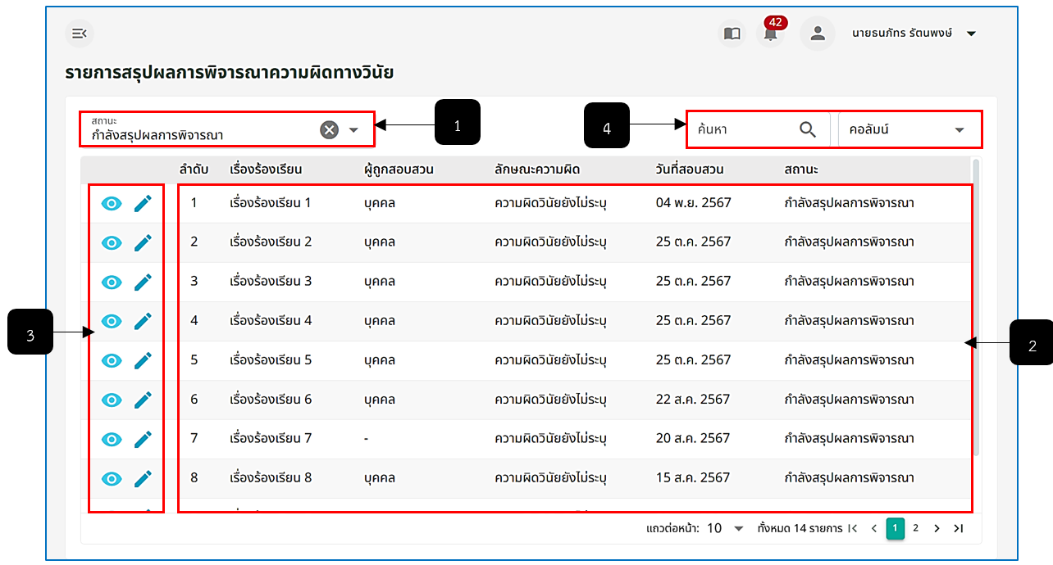
รูปภาพที่ 14 – 22 รายการสรุปผลการพิจารณาความผิดทางวินัย
หมายเลข 1 ช่องสำหรับคลิกเลือกแสดงสถานะเพื่อดูรายการสรุปผลการพิจารณาความผิดทางวินัย
หมายเลข 2 ช่องสำหรับแสดงรายการสรุปผลการพิจารณาความผิดทางวินัยทั้งหมด
หมายเลข 3 ไอคอนสำหรับคลิกเพื่อแสดงรายละเอียดข้อมูลและไอคอนสำหรับคลิกเพื่อแก้ไขข้อมูลรายการสรุปผลการพิจารณาความผิดทางวินัย
หมายเลข 4 ช่องสำหรับคลิกกรอกและคลิกเลือกเพื่อแสดงข้อมูลรายการสรุปผลการพิจารณาความผิดทางวินัย
- การเพิ่มข้อมูลผลการพิจารณาความผิดทางวินัย ให้ทำการใช้เมาส์คลิกรายการสรุปผลการพิจารณาความผิดทางวินัยที่ต้องการ ระบบแสดงหน้า “แก้ไขผลการพิจารณาความผิดทางวินัย” โดยหน้านี้จะแสดงเมนูเรื่องร้องเรียน (สำเนา) ข้อมูลการร้องเรียน, สืบสวนข้อเท็จจริง (สำเนา) ข้อมูลการสืบสวนข้อเท็จจริง, สอบสวนความผิดทางวินัย (สำเนา) ข้อมูลการสอบสวนความผิดทางวินัยที่ทำการบันทึกโดยที่สามารถคลิกเข้าไปดูรายละเอียดการบันทึกข้อมูลแต่ละขั้นตอนได้ และหน้าผลการพิจารณาทางวินัยให้ทำการกรอกข้อมูลสรุปผลการพิจารณา หากทำการกรอกข้อมูลเสร็จสิ้น ให้ทำการคลิกปุ่ม เพื่อบันทึกผลการพิจารณาความผิดทางวินัยหรือหากต้องการยกเลิกการบันทึกให้ทำการคลิก ระบบจะกลับไปยังหน้าตารางรายงานสรุปผลการพิจารณาความผิดทางวินัยทันที
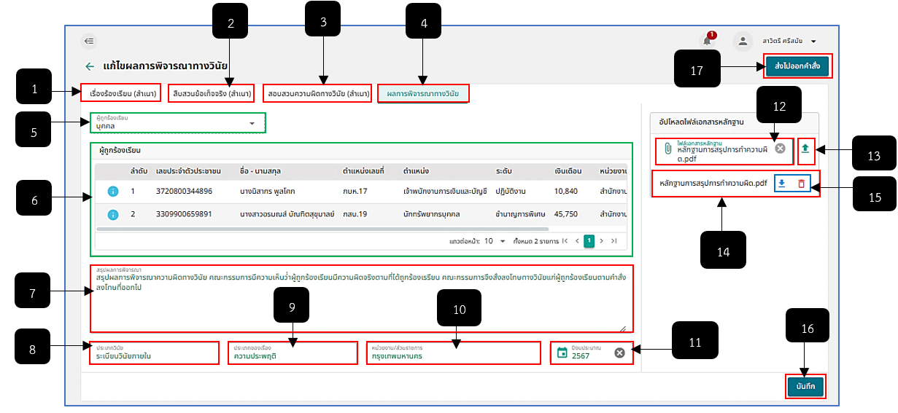
รูปภาพที่ 14 – 23 การเพิ่มข้อมูลผลการพิจารณาความผิดทางวินัย
หมายเลข 1 ช่องแสดงเมนู เรื่องร้องเรียน (สำเนา)
หมายเลข 2 ช่องแสดงเมนู สืบสวนข้อเท็จจริง (สำเนา)
หมายเลข 3 ช่องแสดงเมนู สอบสวนความผิดทางวินัย (สำเนา)
หมายเลข 4 ช่องแสดงเมนู ผลการพิจารณาความผิดทางวินัย
หมายเลข 5 ช่องสำหรับแสดงข้อมูลผู้ถูกร้องเรียน
หมายเลข 6 ช่องสำหรับแสดงข้อมูลรายชื่อผู้ถูกร้องเรียน
หมายเลข 7 ช่องสำหรับคลิกเพื่อกรอกข้อมูลสรุปผลการพิจารณา
หมายเลข 8 ช่องสำหรับคลิกเพื่อกรอกข้อมูลประเภทวินัย
หมายเลข 9 ช่องสำหรับคลิกเพื่อกรอกข้อมูลประเภทของเรื่อง
หมายเลข 10 ช่องสำหรับคลิกเพื่อกรอกข้อมูลหน่วยงาน/ส่วนราชการ
หมายเลข 11 ช่องสำหรับคลิกเพื่อเลือกเพิ่มข้อมูลปีงบประมาณ
หมายเลข 12 ช่องสำหรับคลิกเพื่ออัปโหลดไฟล์เอกสารหลักฐาน
หมายเลข 13 ไอคอนสำหรับคลิกเพื่ออัปโหลดไฟล์เอกสารหลักฐาน
หมายเลข 14 ช่องสำหรับแสดงรายการไฟล์เอกสารหลักฐานที่ทำการอัปโหลด
หมายเลข 15 ไอคอนสำหรับดาวน์โหลดไฟล์เอกสารหลักฐาน และไอคอนสำหรับลบรายการไฟล์เอกสารหลักฐานที่ทำการอัปโหลด
หมายเลข 16 ปุ่มสำหรับคลิกเพื่อบันทึกข้อมูลการสรุปผลการพิจารณาความผิดทางวินัย
หมายเลข 17 ปุ่มสำหรับคลิกเพื่อส่งรายชื่อไปออกคำสั่งลงโทษทางวินัย
- การส่งรายชื่อไปออกคำสั่งลงโทษทางวินัย ให้ทำการใช้เมาส์คลิกปุ่ม ระบบแสดงตาราง “ส่งไปออกคำสั่ง” ให้ทำการคลิกเลือก “ประเภทคำสั่ง” จากนั้นทำการคลิก เลือกรายชื่อที่ต้องการ หากทำการคลิกเลือกรายชื่อเสร็จสิ้น ให้ทำการใช้เมาส์คลิกปุ่ม ในตาราง “ส่งไปออกคำสั่ง” เพื่อส่งรายชื่อไปออกคำสั่ง หลังจากคลิกส่งรายชื่อไปออกคำสั่ง รายชื่อจะแสดงในรายงานออกคำสั่ง เมนู “ออกคำสั่งลงโทษทางวินัย” หรือหากต้องการยกเลิกการส่งรายชื่อไปออกคำสั่ง ให้ทำการคลิก ระบบจะทำการปิดหน้าต่างส่งไปออกคำสั่งทันที ปัจจุบันประเภทคำสั่งลงโทษทางวินัยมี 10 ประเภทคำสั่ง ได้แก่
- 1.) คำสั่งปลดออกจากราชการ
2.) คำสั่งไล่ออกจากราชการ
3.) คำสั่งพักจากราชการ
4.) คำสั่งให้ออกจากราชการไว้ก่อน
5.) คำสั่งลงโทษ ภาคทัณฑ์
6.) คำสั่งลงโทษ ตัดเงินเดือน
7.) คำสั่งลงโทษ ลดขั้นเงินเดือน
8.) คำสั่งเพิ่มโทษ
9.) คำสั่งงดโทษ
10.) คำสั่งยุติเรื่อง
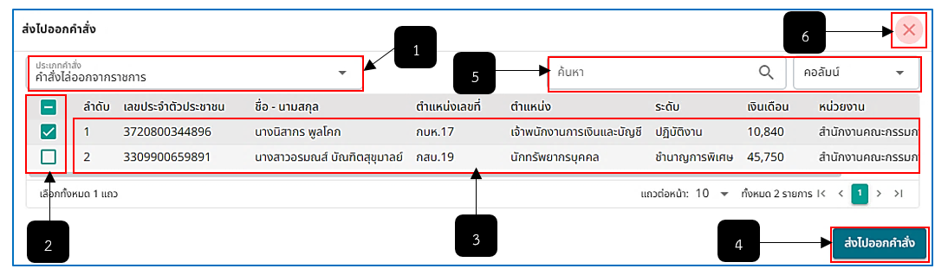
รูปภาพที่ 14 – 24 การส่งรายชื่อไปออกคำสั่งลงโทษทางวินัย
หมายเลข 1 ช่องสำหรับคลิกเลือกประเภทคำสั่ง
หมายเลข 2 ช่องสำหรับคลิกเลือกรายชื่อเพื่อส่งไปออกคำสั่ง
หมายเลข 3 ช่องสำหรับแสดงรายชื่อผู้ถูกร้องเรียนทั้งหมดเพื่อส่งไปออกคำสั่ง
หมายเลข 4 ปุ่มสำหรับคลิกเพื่อส่งรายชื่อที่ทำการคลิกเลือกไปออกคำสั่ง
หมายเลข 5 ช่องสำหรับคลิกกรอกและคลิกเลือกเพื่อค้นหารายชื่อเพื่อคลิกเลือกส่งไปออกคำสั่ง
หมายเลข 6 ไอคอนสำหรับคลิกเพื่อยกเลิกการส่งรายชื่อไปออกคำสั่ง

